招聘岗位名称、岗位职责和资格条件
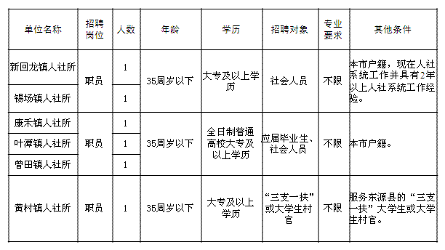

广东省事业单位公开招聘人员报名表

报考单位： 报考岗位及代码：
姓 名 |  | 性别 |  |  | 民 族 |  | 贴  相  片
出生年月 |  | 籍贯 |  |  | 政治面貌 |  | 贴  相  片
现户籍地 | 省 市（县） |  |  |  | 婚姻状况 |  | 贴  相  片
身份证号码 |  |  |  |  | 联系电话 |  | 贴  相  片
通讯地址 |  |  |  |  | 邮 编 |  | 贴  相  片
毕业院校 |  |  |  |  | 毕业时间
所学专业 |  |  |  |  | 学历及学位
外语水平 |  |  |  |  | 计算机水平
工作单位 |  |  |  |  | 单位性质
裸视视力 |  |  | 矫正视力 |  |  | 身高
专业技术资格 |  |  | 职业资格 |  |  | 执业资格
基层工作情况及考核结果
学习、工作经历
（何年何月至何年何月在何地、何单位工作或学习、任何职，从中学开始，按时间先后顺序填写）

家 庭成 员及 主要 社会 关系 | 姓 名 | 与本人关系 | 工作单位及职务 | 户籍所在地
有 何特 长及 突出 业绩
奖 惩

情 况

审 核  意 见 | 审核人： 审核日期： 年 月 日
备 注
说明：1、此表用蓝黑色钢笔填写，字迹要清楚；
2、此表须如实填写，经审核发现与事实不符的，责任自负。

